Metodické doporučení
________________________________________________________
Inspirace pro aktivity
Aktivity jsou zaměřené na pochopení emocí hrdost a pýcha. Zvlášť pýše je třeba věnovat pozornost, aby bylo zřejmé, že je v pořádku být na sebe nebo na druhé pro to, co se nám podařilo, pyšný/á. Nemusí to znamenat, že jsem namyšlený/á. Děti, a nejen ony, často tuto emoci vnímají negativně a může to vést k tomu, že raději nemluví o tom, co se jim povedlo, právě aby nepůsobily, že se vytahují nad ostatními. Důležité je dětem vysvětlit i rozdíl mezi tím, kdy se vychloubám a vysmívám se ostatním, že něco neumí a já ano. Možná i následující videa mohou dětem pomoci tato úskalí rozklíčovat.

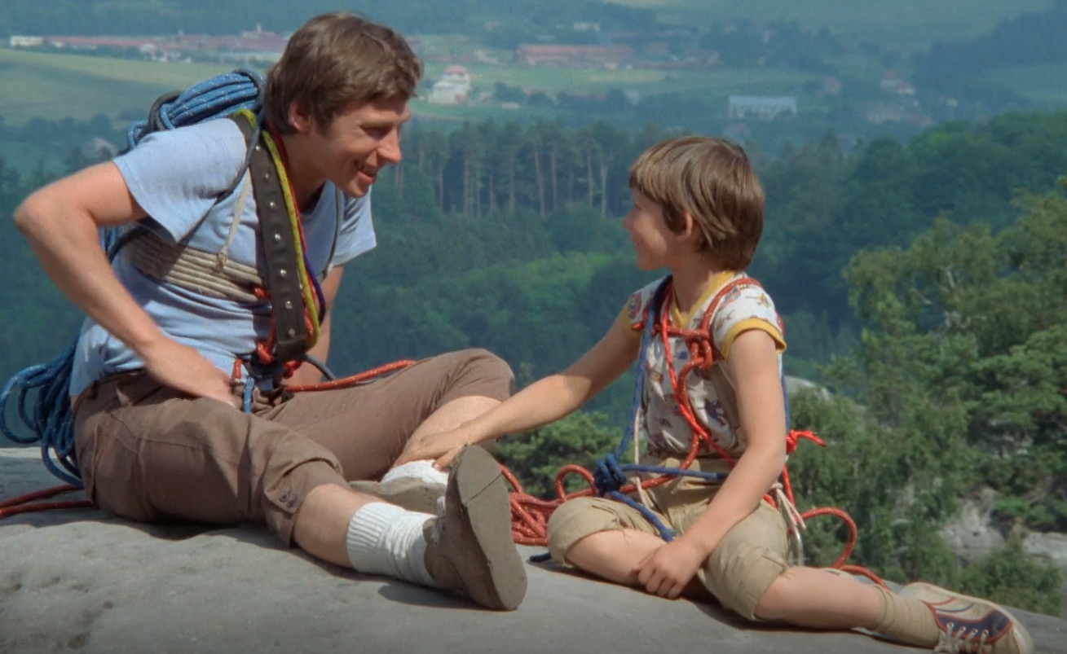

Video: Prožívání emoce hrdost
Krátké video z filmu Jak dostat tatínka do polepšovny ukazuje situaci, kdy se malému Vaškovi podařilo zdolat skálu a vylézt až na samotný vrchol. Vhodné je dětem dát nejdříve pracovní list a popsat situaci, že se někomu podařilo něco výjimečného, co si asi myslí a co si ve skutečnosti asi říkají. Na to jsou v pracovním listě připraveny dva druhy bublin. Poté lze video pustit a zjistit, co si řekli a co si asi mysleli. Je tam krátce vidět i situace, kdy má Vašek potřebu podělit se o svůj úspěch i s maminkou.
Záleží na časových možnostech, ale lze se také pobavit, jaké emoce asi prožívá maminka a proč. Děti už emoci strach z karet znají, lze tedy navázat a kartu si připomenout. I to, jak může člověk ve velkém strachu reagovat.

Video: Pohádka o Dorotce a papouškovi
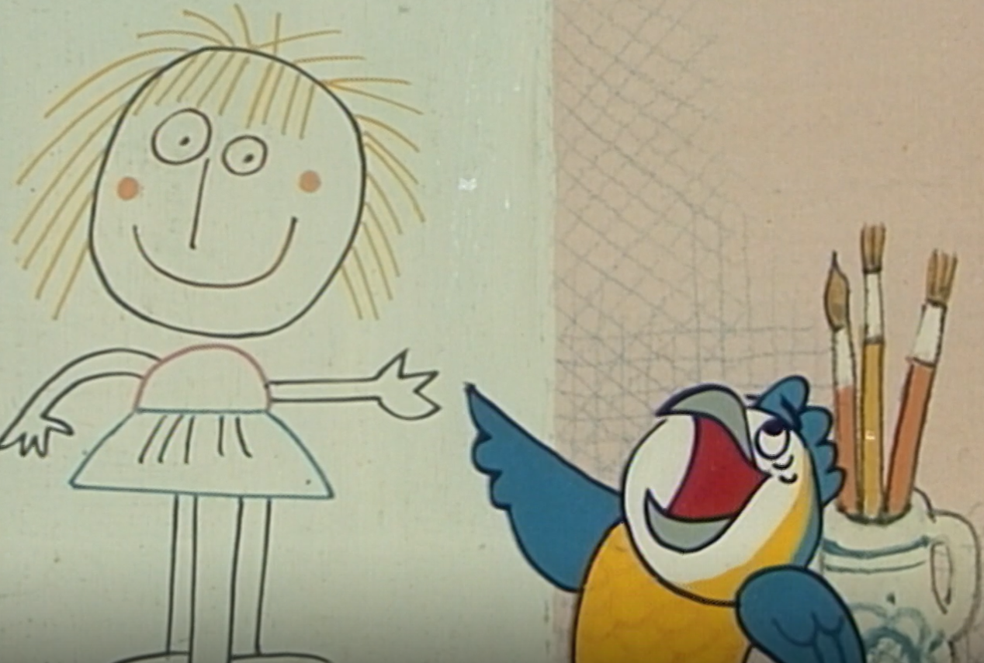

Druhé video a druhá strana pracovního listu se věnují právě situaci, kdy se Dorotka do něčeho pustí a papoušek to umí vždy lépe, odstrčí ji od dané aktivity a vytahuje se nad ni. Při situaci s obrázkem je pro děti nejvíce viditelné, jak se jí při tom vysmívá.

Na pracovním listu děti vidí sérii čtyř obrázků a jejich úkolem je vymyslet, co se asi v příběhu stalo. Mají jedinou nápovědu: přísloví, že pýcha předchází pád. Následně je vhodné video pustit. Video je beze slov. Děti si mohou tedy domýšlet, co by asi postavy říkaly. Zábavou pro děti může být i to, že se pokusí video nadabovat. Z toho může být také patrné, jak děti o situaci přemýšlejí. Děti si také mohou vytvořit komiks. Postavy jsou snadné na výtvarné zpracování.

Ve všech aktivitách je velmi důležitá debata a reflexe. Sdílení je možné ve dvojicích, ve skupinkách i ve společném kruhu.

